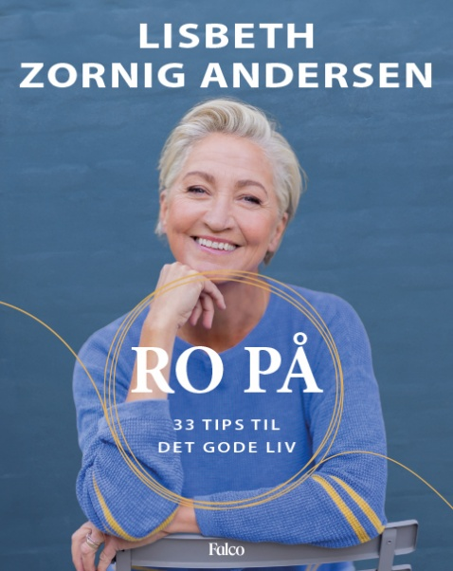**Lisbeth Zornig Andersen**

***Ro på – 33 tips til det gode liv***

**Lisbeth Zornig Andersen er for mange den kendte mønsterbryder, som har skrevet bøger og lavet TV om sin opvækst i et kriminelt, alkoholiseret og fattigt miljø. At hun slap væk med livet og psyken i behold er et mirakel, og de efterfølgende år med fuldt tryk på karrieren som talsperson, lederkarriere og PTSD som følgesvend har sat sig i hende. *Ro på* er resultatet af hendes rejse mod større balance og velvære.**

Ifølge en undersøgelse fra Rockwool Fonden føler over hver tiende dansker sig ofte stresset, men i denne letlæselige og personlige guide giver Lisbeth Zornig Andersen læserne konkrete redskaber og inspiration til at blive herre over eget liv. Lisbeth skulle passere de 50 år, før hun forstod talemåden ”at tage iltmasken på, før du hjælper andre”, og hun er gået til opgaven ved at prøve forskningsbaserede metoder på egen krop. *Ro på* bringer den nyeste viden om livsmestring, som vil hjælpe med at skabe nogle gode vaner, der giver mere velvære og ro i hverdagen.

Uddrag fra bogen:

”Måske kan du selv genkende det her med at skulle være dygtig? At overkompensere? At ville være den bedste version af dig selv? Eller bare at være god nok? Og at være den kæreste, forælder eller ven, du altid selv har ønsket dig? Hvis jeg nu siger til dig, at du hverken behøver være den bedste version af dig selv, og at du ikke engang behøver at være god nok – at det faktisk er fint bare at være – vil du så tro mig? At det at gøre mindre faktisk kan give bedre resultater og få ting til at lykkes end at gøre mere?”

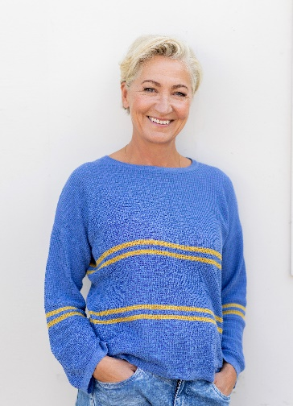

**Lisbeth Zornig Andersen (f. 1968)** er cand. polit., forfatter og foredragsholder.

Hun blev kendt for sin selvbiografi *Zornig – vrede er mit mellemnavn*, der blev en bestseller, og efterfølgeren *Zornig – fra vred til voksen.* Hun har skrevet flere fagbøger om livsmestring, mental og fysisk trivsel, blandt andet bestselleren *Zornigkuren – sundhed, selvværd og livsglæde.* Lisbeth Zornig Andersen var i mange år leder i erhvervslivet og var formand for Børnerådet fra 2010 til 2012. Siden har hun haft egen rådgivningsvirksomhed.

**For yderligere information kontakt:**

Pressechef Cathrine Hedegaard, cathrine.hedegaard@forlagetfalco.dk tlf.: 23 96 10 02.